

2019 年初中毕业学业考试模拟试卷

化学 试题卷

温馨提示：本卷共三大题 16 小题，满分 60 分，化学与物理考试的考试时间共 120 分钟。 可能用到的相对原子质量：H—1 O—16 Na—23 P—31 Cl—35.5 K—39 Cu-64 Zn-65 Ag-108 一、选择题（本大题包括 10 小题，每小题 2 分，共 20 分。每小题的 4 个备选答案中只有一个符合 题意，请将你选出的答案标号填在题后括号内）

1.化学在我们生活、生产中起着重要的作用。 下列过程主要是化学变化的是（ ）

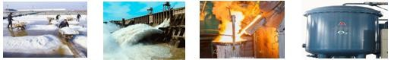

A.海水晒盐 B.水力发电 C.工业炼铁 D.分离液态空气制氧

2.2019 年我国将进一步推进“十四五”生态环境保护规划和迈向美丽中国生态环境保护战略。下列 做法符合这一理念的是（ ）

A.大力推进风能、太阳能产业发展 B.为出行方便，提倡人们乘坐私家车 C.为提高粮食产量，增加化肥用量 D.为节约用水，用工业废水浇灌农田

3．钔是一种重要的金属元素，在元素周期表中的相关信息如下图所示。下列有关说法正确的是（ ） A.钔元素的原子核外有 157 个电子

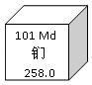

B.钔单质的化学式为 Md

C.钔在化学反应中易得电子

D.钔的相对原子质量为 258.0g

4.组装实验装置及掌握实验操作方法对学习化学知识十分重要。下列有关说法正确的是( ) A.H2 和 CO2 的制取装置和收集装置均相同

B.加热 KMnO4 制 O2 实验中，试管口放一团棉花 C.可以用装有水的烧杯吸收尾气中的 CO

D.稀释浓硫酸应将水缓慢加入酸中，并搅拌

5.合理膳食，健康生活是一种积极的生活方式。下列有关叙述正确的是（ ） A.食用蛋白质、糖类或油脂，可提供人体能量

B.大量饮用雪碧或橙汁，可补充人体维生素 C.加碘食盐能对人体补 I2 ,可防甲状腺肿大 D.用甲醛溶液浸泡海鲜，可长期保存与食用

6.次磷酸钠是化学工业上重要的电镀剂和还原剂，而且对食物也起到保鲜及抑菌作用。次磷酸钠化 学式是 NaH2PO2 。下列有关次磷酸钠的说法正确的是（ ）

A.由一种金属和三种非金属组成

B.钠元素质量分数最大

C.钠、氢、磷、氧元素质量比为 23:2:31:32

D.磷元素化合价为+3 价

7.建构模型是学习化学的重要方法。下列所建构的化学模型正确的是（）

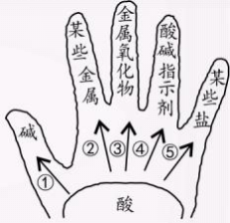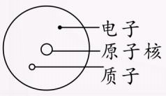

A.原子结构模型 B.物质分类模型 C.反应类型关系模型 D.酸的化学性质模型

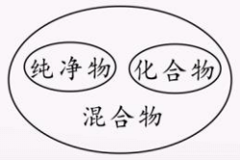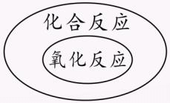

8．某反应的微观变化可用下列示意图表示，则有关该反应的说法正确的是（ ） A.生成两种不同氧化物



B.属于置换反应

C.反应前后分子个数相等

D.反应前后各元素化合价不变

9.下列实验设计方案能实现相应实验目的的是（ ）

|  |  |  |  |  |  |
| --- | --- | --- | --- | --- | --- |
| 选项 | 实验目的 | 实验设计方案 | 选项 | 实验目的 | 实验设计方案 |
| A | 镁条在空气中燃烧 验证质量守恒定律 |  | B | 探究空气中 氧气含量 |  |
| C | 证明二氧化碳与氢 氧化钠反应 |  | D | 探究铁锈蚀 条件 |  |

10.四种常见物质的溶解度曲线如右图所示。下列有关说法正确的

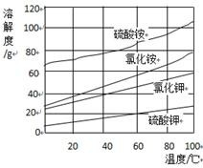

是（ ）

A.20℃时，硫酸铵溶液的溶质质量分数最大

B.40℃时氯化钾不饱和溶液升温可制成饱和溶液

C.60℃时硫酸钾饱和溶液的溶质质量分数为 20%

D.80℃时氯化铵、氯化钾两种饱和溶液混合得到不饱和溶液

二、填空题（本大题包括 5 小题，共 34 分）

11.（6 分）2019 年 1 月，嫦娥四号成功着陆月球背面，“玉兔二号”月球车在月面巡视探测，这是 人类航天史上的伟大壮举。下图是“玉兔二号”探测车的结构示意图。

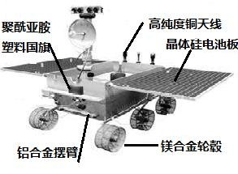

请回答：

（1）图中标示物质属于金属材料的是 (填写一个即可)；属于有机合成材料的 。

（2）用合金制作探测车轮毂要比纯铝、镁更好，因为 ；金属铝虽活泼却耐腐蚀，其原 因是 （用化学方程式表示）。

（3）太阳能电板在航空领域及生活方面都有重要用途，使用太阳能的好处有 （填写一 个即可）。

12.（7 分）气体制备、收集是初中化学的重要知识。请你结合下图，回答有关问题。

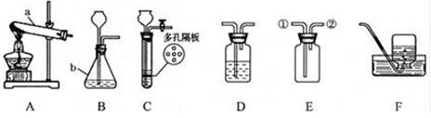

（1）写出图中仪器 *b* 的名称： 。

（2）实验室用氯酸钾制取氧气应选择的发生装置是 （填字母），用 E 装置收集氧气，则气 体应从 （填“①”或“②“）端进入。

（3）实验室可用装置 C 代替装置 B 制取二氧化碳，其优点是 ；写出实验 室制取二氧化碳的化学方程式： 。

（4）若要干燥氢气，可将气体通入装有 （填试剂名称）的 D 装置中。

13.（7 分）下图是某工厂处理废水中含有少量 FeCl3 的工艺流程，请根据题意回答下列问题：

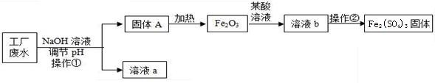

（1）操作①的名称是 ；废水与氢氧化钠溶液反应属于 （填反应类型）。

（2）加热固体 A 的化学方程式为 。

（3）操作②过程中当 即停止加热，其中玻璃棒的主要作用是

。

（4）写出 Fe2O3 的一种工业用途 。

14.（7 分）某校化学兴趣小组探究钠的化学性质，他们将金属钠放到装有蒸馏水的试管中，发现钠 迅速熔化，浮于水面上，同时产生较多的气泡，很快金属钠就消失了。回答下列问题：

（1）钠遇水反应产生的气体是什么？甲同学猜想可能是氧气，乙同学猜想可能是二氧化碳，丙同学 猜想可能是 。

（2） 同学的猜想提出后，其他小组同学纷纷反对，原因是

。

（3）实验验证：

|  |  |  |  |
| --- | --- | --- | --- |
| 实验 | 操作步骤 | 现象 | 结论 |
| Ⅰ | 往钠与水反应的试管中滴加 1～2 滴无色酚  酞溶液 | 溶液变红 | 生成了 |
| Ⅱ | 收集一小试管生成的气体，用燃着的小木条  靠近 |  | 丙同学猜想正确 |

（4）请你结合以上的探究内容，写出钠与水反应的化学方程式 。

15.（7 分）为研究“影响金属与盐酸反应剧烈程度的因素”，兴趣小组同学进行如下探究。

（1）【提出问题】金属与盐酸反应剧烈程度受哪些因素的影响？

【作出假设】I. 可能与金属本身的性质有关；II. 可能与盐酸的浓度有关；

III. （请你填写一个合理的猜想）。

（2）【实验探究】实验所用金属均已用砂纸打磨。

①实验一：为探究猜想 I，小红同学分别在两支试管中放入相同质量的锌和铁，然后分别加入同 体积、同浓度的稀盐酸，观察到放锌的试管中立即产生大量气泡，放铁的试管中只产生少量气泡， 由此得出结论：金属活动性 Zn＞Fe。你认为实验一方案是否合理 ，理由 是 。

②实验二：为探究猜想 II，小军同学利用下列左图装置进行对照实验，做了等质量且过量的锌 片分别与等体积、浓度为 5%、15%的稀盐酸反应。其中注射器的作用是 ；该装置气密性 的检查方法是 。

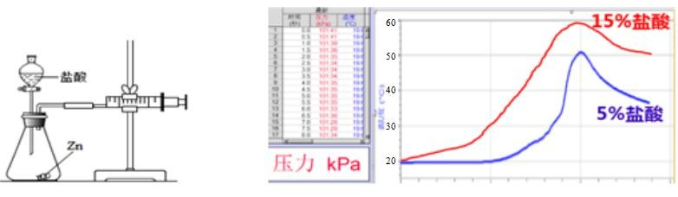

③实验三：小军同学还用压强传感器替换注射器进行数字化实验，测得两次实验压强随时间的 变化关系曲线如上述右图所示。请你根据该图中信息得出两条合理结论：

； 。

【拓展延伸】附加分：若正确回答下列小题，将获得 4 分的奖励，但化学试卷总分不超过 60 分。

（3）已知一种金属加入到比它弱的两种金属盐溶液的混合液中， 先置换出最弱的金属。小敏同学向一定质量的硝酸银和硝 酸铜的混合溶液中加入锌粉，溶液质量与加入锌的质量关 系如右图所示。那么，在 A 点时，溶液里含的盐有 种； BC 段发生的化学反应方程式为

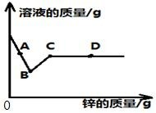

；D 点得到的固体的成分为 。 三、计算题（6 分）

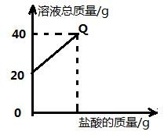

16.（6 分）为测定某氢氧化钾溶液的溶质质量分数，兴趣小 组向盛有 20g 该氢氧化钾溶液的烧杯中逐滴加入 7.3%的 盐酸，右图是溶液总质量随盐酸加入质量而变化的关系 图(Q 点表示恰好完全反应)。请计算该氢氧化钾溶液的 溶质质量分数（写出计算过程）。